ANALISIS TERHADAP CARA PENGEMBANGAN MINAT BELAJAR
DALAM PENDIDIKAN AGAMA KRISTEN BAGI PESERTA DIDIK
KELAS VII C DI SMP KRISTEN 1 TAGARI TORAJA UTARA

SKRIPSI
Diajukan Kepada Sekolah Tinggi Agama Kristen Negeri Toraja Untuk Memenuhi Salah
Satu Persyaratan Guna Memperoleh Gelar Saijana Pendidikan Kristen (S.Pd.K)
OLEH
NATANYEL MAMBELA
NIRM: 20113226
Jurusan Pendidikan Agama Kristen (PAK)
SEKOLAH TINGGI AGAMA KRISTEN NEGERI (STAKN) TORAJA
2015
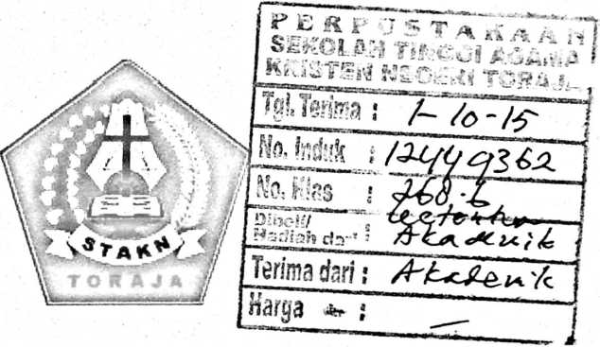

HALAMAN PERSETUJUAN  Judul Skripsi | : “Studi Analisis Terhadap Cara Pengembangan Minat Belajar  Pendidikan Agama Kristen Bagi Peserta Didik Kelas VII C di  SMP Kristen 1 Tagari Toraja Utara”.
Oleh | : NATANYEL MAMBELA
Nirm | .-20113226
Jurusan | : Pendidikan Agama Kristen
Setelah | diperiksa dan diteliti ulang, maka skripsi ini memenuhi syarat untuk

Judul Skripsi: | “Analisis Terhadap Cara Pengembangan Minat Belajar Dalam  Pendidikan Agama Kristen Bagi Peserta Didik Kelas VII C Di  SMP Kristen 1 Tagari Toraja Utara”

Sebagai persyaratan guna memperoleh gelar Sarjana Pendidikan Kristen pada Sekolah
Tinggi Agama Kristen Negeri Toraja.
Dipersiapkan oleh
Nirm
Dosen Pembimbing 1
Dosen Pembimbing 2
: NATANYEL MAMBELA
:20113226
: Dr. Agustinus Ruben, M.Th
: Mery Toban, S.Th, M.Pd.K
Telah dipertanggungjawabkan oleh penulis di depan dewan penguji dalam ujian sarjana
(SI) Sekolah Tinggi Agama Kristen Negeri Toraja dan diyudisium pada tanggal 1 Juli
2015 dengan predikat kelulusan MEMUASKAN.
1.
2.
Dosen Penguji
Dr. Abraham S Tanggulungan, M.Si
NIP. 197205102005011004
Fetty Siwah, M.Pd.K
NIP.196612012006042001
Mengkendek, 19 Agustus 2015

Panitia Ujian Skripsi
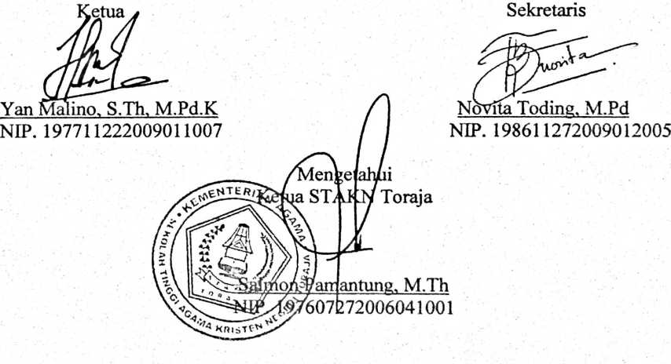
iii
ABSTRAK
Natanyel Mambela : 20113226, “Analisis Terhadap Cara Pengembangan Minat Belajar
Dalam Pendidikan Agama Kristen Bagi Peserta Didik
Kelas VII C di SMP Kristen 1 Tagari Toraja Utara”.
Judul ini diangkat mengingat pentingnya pengembangan minat belajar peserta
didik dalam Pendidikan Agama Kristen guna mencapai tujuan pembelajaran. Namun
selama ini sepertinya metode pembelajaran yang diterapkan kurang menarik minat
peserta didik dalam mengembangkan minat belajarnya.
Dalam merampungkan tulisan ini, metode penelitian yang digunakan adalah
metode penelitian kualitatif yang data-datanya diperoleh melalui studi pustaka dan
penelitian lapangan melalui kegiatan observasi dan wawancara. Jumlah informan dalam
penelitian ini adalah lima (5) orang.
Penelitian ini dimaksudkan untuk menganalisis pengembangan minat belajar
peserta didik dalam Pendidikan Agama Kristen bagi peserta didik kelas VII C di SMP
Kristen 1 Tagari Toraja Utara. Melalui penelitian ini, diperoleh bahwa telah diupayakan
pengembangan minat belajar peserta didik dalam Pendidikan Agama Kristen di SMP
Kristen 1 Tagari melalui penerapan metode pembelajaran pemberian tugas, diskusi
kelompok dan tanya jawab serta penatalayanan pembelajaran namun belum maksimal.

